Методика самооценки «Дерево» (авт. Д. Лампен, в адаптац. Л.П. Пономаренко)
Инструкция:
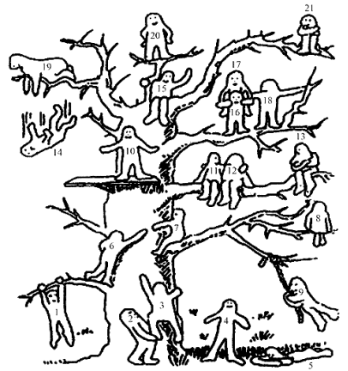Посмотри внимательно на рисунок. Перед вами лесные человечки. У каждого из них разное настроение, каждый занят своим любимым делом, каждый занимает свое положение.
Возьми коричневый карандаш (фломастер) и раскрась ствол и ветки дерева. А когда будешь раскрашивать, внимательно рассмотрите каждого человечка: где он расположен, чем занят.
А теперь возьми красный карандаш (фломастер) и раскрась того человечка, который напоминает тебе себя, похож на тебя, твоенастроение и твое положение.
Теперь возьми зеленый карандаш (фломастер) и раскрасьте того человечка, которым ты хотел бы быть и на чьем месте ты хотел бы находиться.
Бывает так, что некоторые дети просят разрешения обозначить позиции двух человечков. Считаю, что в этом случае не следует ограничивать их выбор, но необходимо зафиксировать, какой человечек был отмечен в первую очередь, какой во вторую, так как соотношение этих выборов может быть достаточно информативным.
Ключ ( чтобы видеть текст выделите его курсивом):
Интерпретация результатов выполнения проективной методики «Дерево» проводится исходя из того, какие позиции выбирает данный ученик, с положением какого человечка отождествляет свое реальное и идеальное положение, есть ли между ними различия.
Для удобства объяснения каждой фигурке присвоен свой номер.
Выбор позиции № 1, 3, 6, 7 характеризует установку на преодоление препятствий.
№ 2, 11, 12, 18, 19 — общительность, дружескую поддержку.
№ 4 — устойчивость положения (желание добиваться успехов, не преодолевая трудности).
№ 5 — утомляемость, общая слабость, небольшой запас сил, застенчивость.
№ 9 — мотивация на развлечения.
№ 13, 21 — отстраненность, замкнутость, тревожность.
№ 8 — отстраненность , уход в себя.
№ 10, 15 — комфортное состояние, нормальная адаптация.
№ 14 — кризисное состояние, «падение в пропасть».
Позицию № 20 часто выбирают как перспективу дети с завышенной самооценкой и установкой на лидерство.
Следует заметить, что позицию № 16 дети не всегда понимают как позицию «человечка, который несет на себе человечка № 17», а склонны видеть в ней человека, поддерживаемого и обнимаемого другим.

